Der Terminkalender
Im Terminkalender werden die aktuellen Termine angezeigt, die einen selbst oder eine Gruppe, der man angehört, betreffen. Weitere Termine, die einen selbst nicht betreffen, können vorhanden sein, werden aber nicht angezeigt.
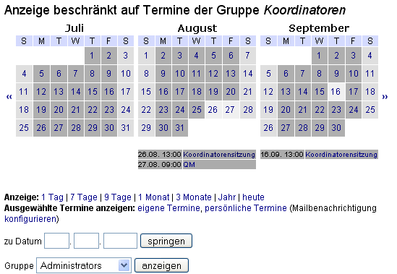
Über die Gruppenauswahl kann man die Termine so auswählen, dass nur bestimmte Betroffenengruppen angezeigt werden. Nicht angeklickte Termine werden ausgeblendet. Das ist immer günstig wenn man viele Termine hat und nicht genau weiß wem man diese zu verdanken hat.
Ist die Anzeige der Termine eingeschränkt, so wird das im Titel der Seite angezeigt (im Beispiel werden nur Termine der Gruppe Koordinatoren angezeigt).
Weitere Auswahlmöglichkeiten ergeben sich über die Links „alle Termine“ (zeigt Termine an, die man selbst eingetragen hat – damit sieht man z.B. Termine, die einen selbst nicht betreffen (sofern man sie eingetragen hat), so dass man sie bearbeiten kann.
„Persönliche Termine“ sind Termine, die explizit einen selbst betreffen, d.h. wo tatsächlich der eigene Name als Betroffener angegeben wurde und nicht nur eine Gruppe der man angehört.

Neue Termine
Um einen neuen Termin einzugeben klickt man auf das Anfangsdatum des Termins.
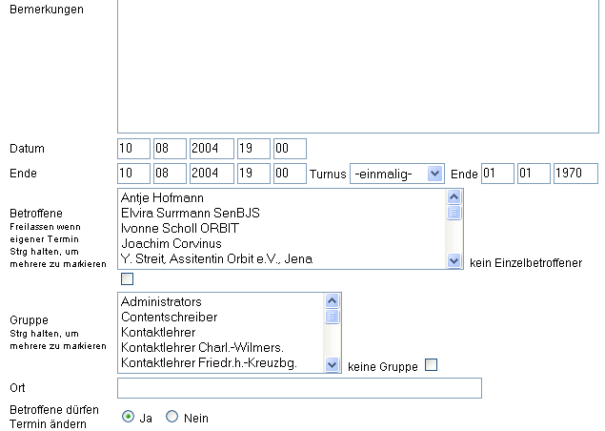
Bei einem neuen Termin muss ein Titel, eine Bemerkung (Beschreibung), der Anfang- und das Enddatum eingegeben werden.
Ist der Termin regelmäßig wiederkehrend, so kann ein Turnus (wöchentlich, monatlich, jährlich) ausgewählt werden und ggf. ein Ende (wenn ein Termin drei Wochen lang läuft).
Ist der Turnus einmalig, kann das Turnusende freigelassen werden.
In den beiden Auswahlfeldern werden die Betroffenen des Termins angeklickt, zunächst persönlich Betroffene (namentlich benannte), und dann die Gruppen. Für spätere Korrekturen sind die beiden Klickkästchen vorhanden, wenn z.B. eine Person ausgewählt ist, aber eigentlich gar keine Einzelperson betroffen sein soll, dann klickt man „kein Einzelbetroffener“ an und beim Speichern werden alle Einzelbetroffenen aus dem Termin entfernt.
Das letzte Wahlfeld gibt an, ob die Betroffenen den Termin ändern dürfen (also Titel, Beschreibung und / oder auch das Datum). Zum Ändern gehört auch das komplette Löschen des Termins!
Steht das Feld auf Ja, darf jeder Betroffene den Termin ändern oder löschen. Steht er auf nein, kann nur der Verantwortliche den Termin ändern und löschen.

Wichtig:
Bei neuen Terminen und allen Änderungen wird eine Mail an alle Betroffenen abgesetzt, die diese über den Termin informiert!

Termine ansehen / verändern
Um genaueres zu einem Termin zu erfahren, klickt man den Termin an.
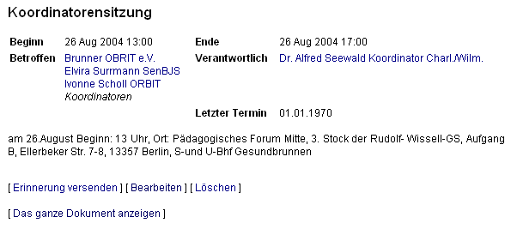
Man sieht dann die Betroffenen, im Beispiel drei Einzelpersonen (für die dieser Termin ein persönlicher Termin ist) und die Gruppe Koordinatoren. Dazu kommen Beginn und Ende des Termins sowie der Verantwortliche (der den Termin erstellt hat).
Über den Link Bearbeiten kann der Termin bearbeitet werden, „Erinnerung versenden“ sendet allen Betroffenen (auch allen Angehörigen der betroffenen Gruppen!) eine Mail, und über „ganzes Dokument anzeigen“ gelangt man zurück zum Kalender.

